
Aktivität 1: Die Erde im Sonnensystem

Was macht unsere Erde zu einem bewohnbaren Planeten?
Information:
Die Erde zählt, wie Merkur, Venus und Mars, zu den inneren Gesteinsplaneten des Sonnensystems.
Es folgen der Asteroidengürtel (mit ca. 650.000 Asteroiden!) und die vier Gasriesen Jupiter, Saturn, Neptun und Uranus sowie viele Zwergplaneten wie Pluto. Um alle Sterne, und damit auch um unsere Sonne,
gibt es eine sogenannte Lebenszone – ein Bereich, in dem Wasser flüssig existieren kann. Die Erde und der Mars befinden sich in der Lebenszone, jedoch nur die Erde ist bewohnbar. Warum?

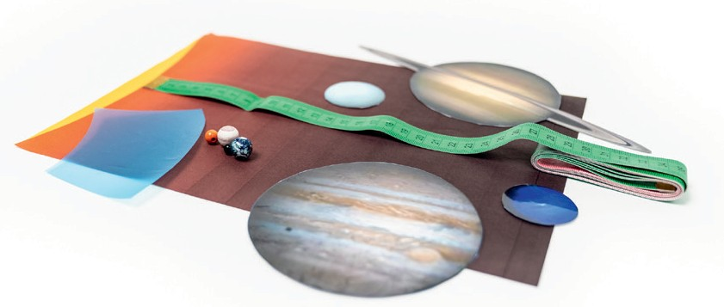

Materialien:
✓ Hintergrundbild mit Sonnenumriss
✓ Planetenmodelle aus Holz (auf Reißzwecke legen) und Gasplaneten aus Papier
✓ blaue Folie als Lebenszone (laminieren) und Maßband

Aufgabe 1: Die Planeten im Sonnensystem
- Wer redet hier? Ordnet die Aussagen und Namen den richtigen Planeten im Modell zu und begründet.
Jupiter: „Ich bin der größte aller Planeten. Charakteristisch ist mein „Großer Roter Fleck“,
ein gigantischer Sturm.“
Neptun: „Ich bin zwar groß und blau. Da ich aber auch zu den Gasriesen gehöre, kann man auf mir nicht schwimmen.“
Erde: „Man nennt mich auch der blaue Planet, aber so groß wie Neptun bin ich noch lange nicht.“
Mars: „Mein Spitzname ist der rote Planet. Mittlerweile durfte ich schon einige Besucher
von der Erde empfangen.“
Uranus: „Von den Gasplaneten bin ich der kleinste.“
Merkur: „Ich hingegen bin von den Gesteinsplaneten der kleinste und auf meiner Oberfläche wird es ganz schön heiß.“
Saturn: „Mich erkennt man an meinen Ringen!“
Venus: „Ich bin ungefähr so groß wie die Erde. Durch meine dichte Atmosphäre kann man
meine Oberfläche nicht sehen!“

- Notiere einen Merkspruch, der die richtige Abfolge der Planeten angibt.

Aufgabe 2: Ganz schön weit weg!?
Der Abstand von der Sonne zur Erde beträgt ca. 150 Mio. km. Diese Entfernung wird als
Astronomische Einheit (AE) bezeichnet. In unserem Modell benutzen wir den Maßstab 1 cm ≙ 0,1 AE.
- Berechne für alle Planeten den Abstand zur Sonne im Modell und ergänze die Werte in der Tabelle.
Planet | Abstand von der Sonne in AE | Abstand im Modell in cm
Merkur | 0,4
Venus | 0,7
Erde | 1,0 | 10 cm
Mars | 1,5
Jupiter | 5,2
Saturn | 9,5
Uranus | 19,2
Neptun | 30,1
- Baue das Modell auf: Lege die Sonne aus und anschließend alle Planeten im passenden Abstand dazu.

Information:
In diesem Modell werden zwei unterschiedliche Maßstäbe verwendet. Wenn wir den Maßstab der Planetengrößen auch für ihren Abstand zur Sonne verwenden würden, dann würde die Erde ca. 100 m von dieser entfernt liegen.

Aufgabe 3: Auf welchen Planeten ist Leben möglich?
- Damit sich Leben auf einem Planeten entwickeln kann, also z.B. Pflanzen, Pilze oder Tiere, ist flüssiges Wasser notwendig. Den Bereich um einen Stern, in dem Wasser flüssig ist, nennt man Lebenszone.
Die blaue Folie ist im Modell genauso Breit wie die Lebenszone unserer Sonne. Lege diese nun im Abstand von 8,5 cm von der Sonne aus. Notiere, welche Planeten sich in der Lebenszone befinden.

Aufgabe 4: Unsere Erde – ein besonderer Planet
Information:
Die Erde ist der einzige Planet in der Lebenszone mit ausreichend Sauerstoff in der Atmosphäre.
Außerdem hat die Erde eine Ozonschicht und ein Magnetfeld, das uns vor gefährlicher Strahlung schützt. Das alles und noch viele weitere Aspekte waren notwendig, damit sich unser Leben entwickeln konnte.

Vertauscht nun Mars und Erde im Modell.
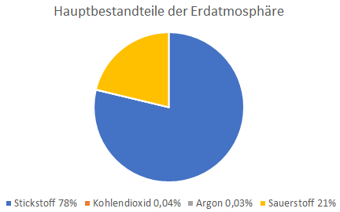
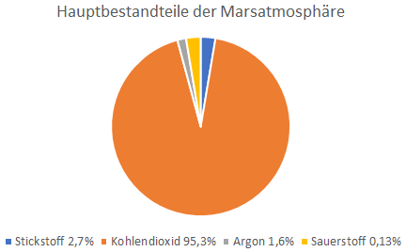
Diskutiert auch mithilfe der Informationen aus den folgenden Diagrammen, ob der Mars dann bewohnbar wäre.

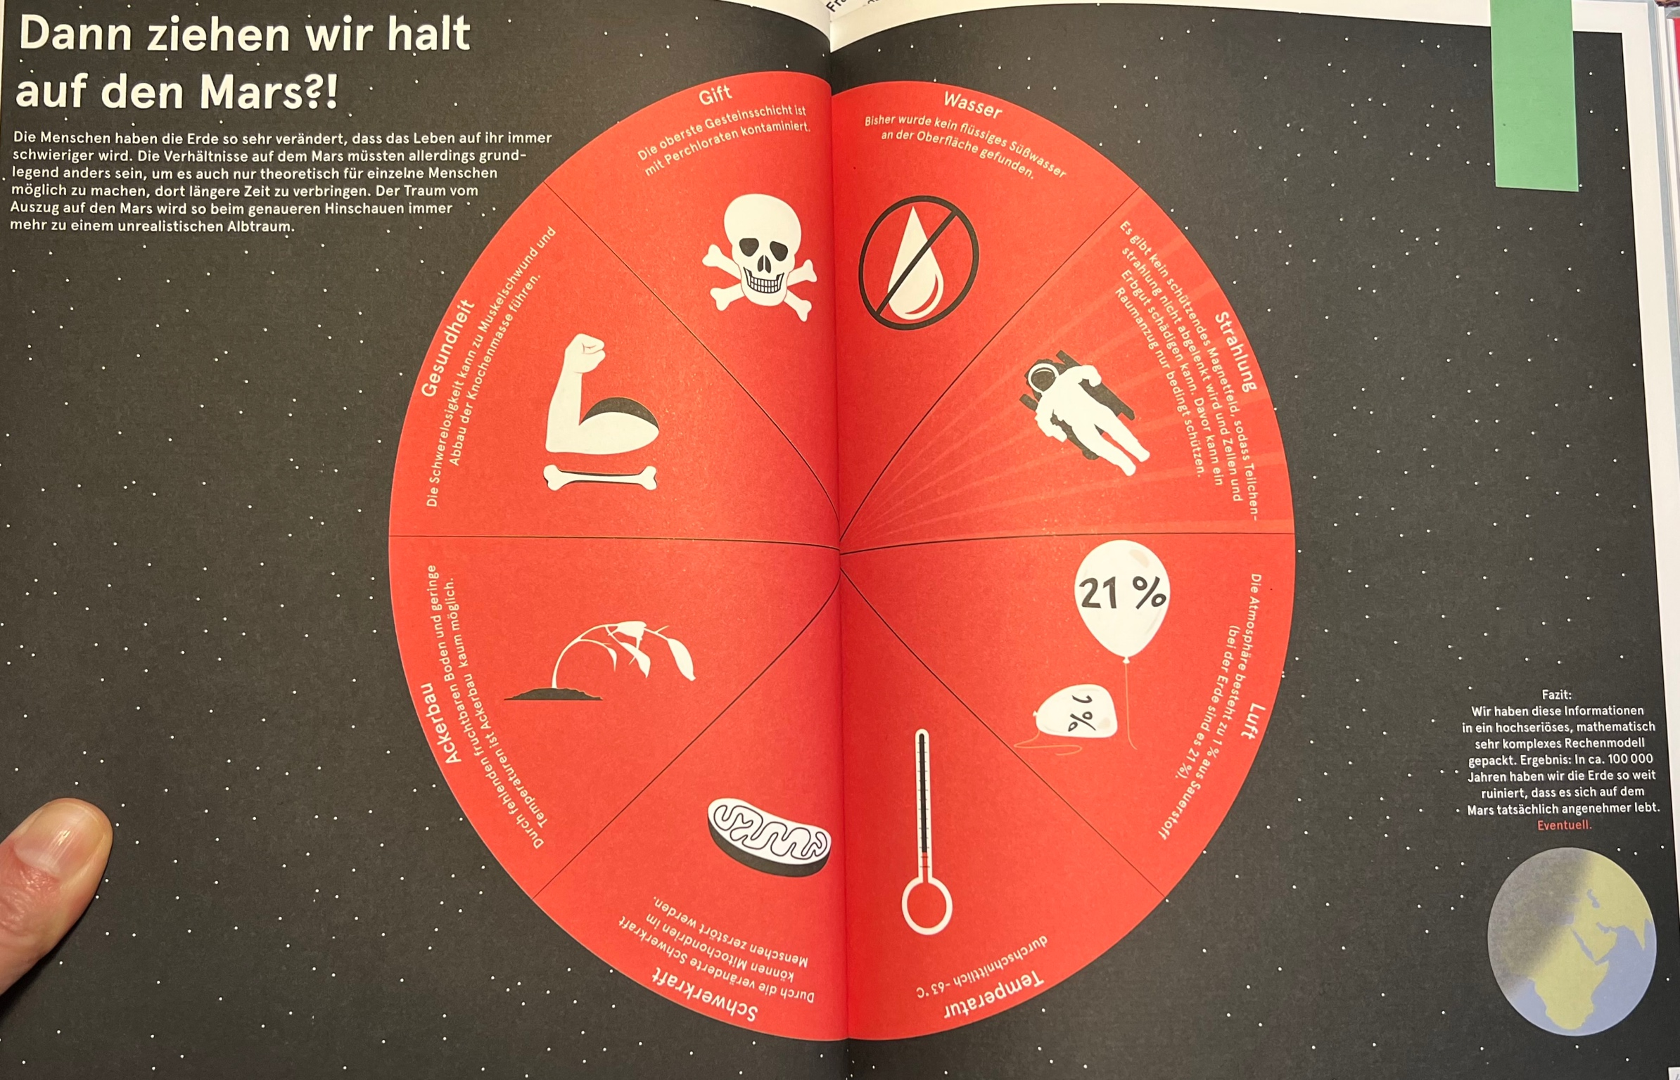
Der Klima-Atlas: 80 Karten für die Welt von morgen, von Luisa Neubauer, ISBN: 9783498007058

